КЛАССИЧЕСКИЙ МАРШРУТ
Программа маршрута
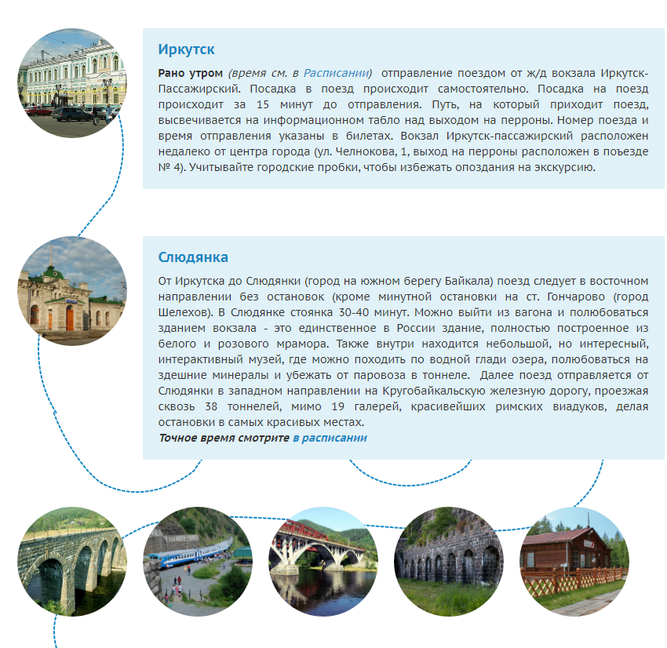
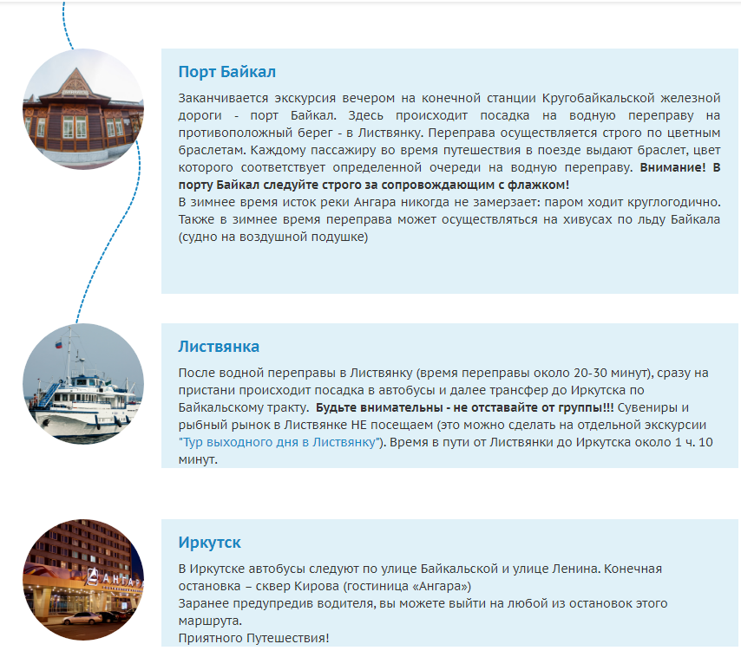

ЗЕРКАЛЬНЫЙ МАРШРУТ
